**Lo que aprendimos en esta aula**

**El equipo ágil:**

En esta clase aprendimos sobre la diferencia entre Modelo Waterfall (Cascada) y Agile.

Modelo en cascada: favorece los problemas de comunicación (el famoso teléfono inalámbrico), con la necesidad de muchos documentos y protocolos, muchos traspasos entre equipos y, con ello, la validación de todo lo que se construyó durante el proceso de desarrollo de un proyecto solo ocurre al final.

Por otro lado, existe un enfoque muy fuerte en la especialización de las personas.

Modelo ágil: en un equipo ágil, todas las personas que participarán en el desarrollo del proyecto confluyen en todas las etapas de este proceso, siendo un solo equipo.

Se centra en la inspección y adaptación de productos, la transparencia y la eficiencia.

**La autoorganización:**

En esta clase aprendimos que las premisas básicas e imprescindibles para que un equipo se autoorganice es tener:

* Objetivo compartido: definir el objetivo en el que todos los miembros del equipo participarán en el desarrollo del proyecto de forma compartida.
* Timebox: tiempo necesario para que la autoorganización funcione.
* Restricciones: lo que no se debe hacer en el desarrollo del proyecto.

**Los tipos de equipo ágil:**

En esta clase aprendimos 3 principales tipos de equipos ágiles que se auto-organizan:

* Funcionalidades: Ese equipo se organiza en torno de una funcionalidad y se preocupa en maximizar el valor en la entrega al usuario para una mejor experiencia posible. El equipo necesita ser multidisciplinario, ya que necesita trabajar en diversos puntos en el código.
* Componente: este equipo funciona muy bien para hacer optimizaciones locales; sin embargo, puede ser crítico alterar un componente, ya que puede ser usado en diversas funcionalidades, además de garantizar la sincronización de los componentes que fueron alterados.
* Jornada del cliente: este equipo se enfoca en grupos de clientes que poseen comportamiento o necesidades semejantes.

**El equipo Scrum:**

Aprendimos que el equipo de Scrum es un grupo de personas que tienen como objetivo hacer productos excepcionales, y para que eso suceda, son necesarias 3 responsabilidades:

* Eficaz (Product Owner): responsable de asegurar que el producto a desarrollar tenga sentido para el mercado. De nada sirve producir el mejor producto si no tienes un cliente para él.
* Calidad (Dev. Team): responsable de asegurar que el producto elaborado sea el correcto para ese mercado específico y público objetivo.
* Eficiencia (Scrum Master): responsable de asegurar que el equipo opere de la mejor manera posible.

Es decir, en esta clase aprendimos que un equipo ágil se organiza de manera que cuenta con personas que se encargan de asegurar que el producto a desarrollar esté alineado con lo que espera el mercado, que la calidad y tecnologías empleadas estén siendo adecuadas y además por personas responsables de asegurar que el equipo funcione de manera eficiente, sin cuellos de botella.

**El Product Owner:**

¿Qué es Product Owner?

En esta clase aprendimos que el responsable del rol de Product Owner tiene el desafío de maximizar el valor que ese producto generará para el negocio.

Para ello, el PO, además de tener un alto enfoque y sentido de pertenencia, deberá dialogar frecuentemente con el resto de áreas que forman parte de la empresa, para entender cuáles son los puntos clave frente a los dolores de los clientes y conocer a profundidad el producto y mercado en el que opera la empresa.

¿Cómo es la vida diaria de un PO?

En su vida diaria, el PO tendrá que describir lo que se debe hacer y para eso es necesario hablar con otras áreas para comprender las necesidades y también lo que se puede o no se puede hacer. Además de priorizar lo que se necesita construir, el PO a menudo tendrá que decir no a las características que agregan menos valor al negocio o proyecto en ese momento.

**El Development Team:**

Aprendimos que un equipo de desarrollo es responsable de construir, validar e integrar un incremento de producto.

Además, este equipo está compuesto por personas que no tienen títulos, todos son "miembros" de ese equipo.

Y una de las características más interesantes para que una persona sea parte de un Equipo de Desarrollo o incluso de un equipo ágil es que tiene forma de T, es decir, además de tener al menos una experiencia en la que es especialista, también logra ser generalistas, pudiendo actuar con soltura en diferentes roles y temas.

**El Scrum Master:**

Aprendimos que la persona en el rol de Scrum Master es responsable de maximizar la eficiencia del Scrum Team, promover y apoyar Scrum y ayudar a mejorar las interacciones existentes.

Esta persona tiene algunas características principales:

* Líder Servidor: su principal objetivo es hacer que otras personas tengan éxito.
* Coach: persona que puede hacer preguntas que generen reflexión.
* Facilitador: puede organizar el trabajo.
* Maestro: puede enseñar para el equipo.
* Elimina impedimentos.
* Experto en Scrum.
* Tiene Habilidades Sociales: capacidad para hablar e interactuar con otras personas.
* Agente de cambio: tiene como objetivo mejorar la organización, no solo el equipo scrum.

**Los Equipos Kanban:**

Kanban es una evolución de cómo organizar el trabajo de un Scrum Team, sin tener algunos de los roles obligatorios de Scrum y con un fuerte enfoque en garantizar la capacidad de trabajo.

El método Kanban consta de tareas y se divide en 5 etapas: documentación, creación de prototipos, codificación, pruebas y entrega.

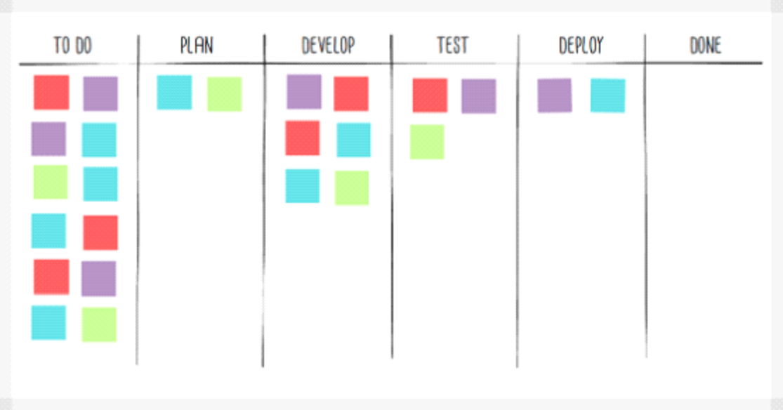

Se usan post-its en cada uno de los pasos, que generalmente contienen una breve explicación de la tarea. Un determinado grupo de personas trabaja en cada etapa, que puede ser una, dos o incluso más.

Tenemos los roles opcionales dentro de la herramienta Kanban que son:

* Service Delivery Manager: es la persona que vela por que los artículos no se detengan, tiene el rol de facilitador en el flujo de cambios y mejoras.
* Service Request Manager: su función principal es ordenar y colocar los artículos, qué artículo tendrá el mayor impacto y retorno de la inversión.